Kiinteät oikomiskojeet

Kuvaus: | Oikomishoito kiinteillä kojeilla.

Oikomishoito kiinteillä oikomiskojeilla aiheuttaa usein hampaissa puruarkuutta ja lievää
ajoittaista kipua. Kipuun voi käyttää tavallista särkylääkettä. Mikäli kojeet hankaavat
limakalvoa, voi hankaavan kiinnikkeen peittää väliaikaisesti suojavahalla.

Suuhygienia

Hampaiden ja oikomiskojeiden huolellinen puhdistaminen oikomishoidon aikana on
erittäin tärkeää. Kojeisiin helposti kertyvä bakteeriplakki ja ruuanmurut lisäävät hampaiden
reikiintymisen ja iensairauksien riskiä.

Hampaat on hyvä harjata vähintään kaksi kertaa päivässä fluorihammastahnalla.

Lisäksi suu kannattaa huuhdella vedellä aina ruokailujen jälkeen. Kiinteiden

oikomiskojeiden puhdistukseen tarkoitetuissa hammasharjoissa harjakset ovat

keskeltä lyhyemmät kuin reunoilta. Myös sähköhammasharjoihin on saatavilla

oikomiskojeiden puhdistukseen tarkoitettuja harjaspäitä.

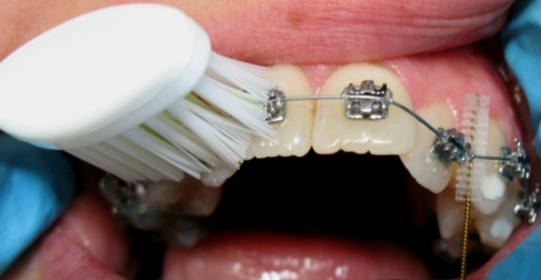

Hammasvälit ja kaarilankojen alle jäävät hammaspinnat puhdistetaan oikomiskojeille tarkoitetulla hammaslangalla

(SuperFloss), hammastikulla tai

hammasväliharjalla

Ravinto

Oikomishoidon aikana voi syödä normaalisti. Sitkeitä, tahmeita ja kovia purtavia on
kuitenkin syytä välttää, koska ne saattavat vääntää ja irrottaa kojeita.

Ksylitoli, fluori

Ksylitolituotteiden käyttö on suositeltavaa oikomishoidon aikana aterioiden ja välipalojen jälkeen. Yhdessä huolellisen harjauksen kanssa ksylitolin säännöllisestä käytöstä on

hyötyä hampaille. Hammaslääkäri tai suuhygienisti voi suositella yksilöllisen tarpeen

mukaan lisäfluorin tai klooriheksidiinin käyttöä.

Hammashoito oikomishoidon aikana

Mikäli oikomiskojeiden kanssa tulee ongelmia, ottakaa yhteyttä oikomishoitoa tekevään hammaslääkäriin. Viikonloppuina ja juhlapyhinä kiireellistä ensiapua saa terveyskeskuksen hammaslääkäripäivystyksestä. Perushammashoito tehdään kotikunnan terveyskeskuksen hammashoitolassa tai yksityishammaslääkärillä.

Oikomishoidon onnistumiseen vaikuttaa merkittävästi se, kuinka hyvin huolehditte suuhygieniastanne ja noudatatte annettuja ohjeita hoidon aikana.

Oikomishoitoon liittyvissä kysymyksissä voitte ottaa yhteyttä KYSin Suu- ja leukasairauksien klinikka puh. 017 174 025.

